**Laboratorio 10**

**Swagger: Documenta APIs REST – Cómo construir microservicios con Spring Boot**

**Swagger** es un framework que resulta muy útil para **documentar, visualizar y consumir**servicios**REST**. El objetivo de Swagger es que la documentación del **API RESTFul** se vaya actualizando cada vez que se realicen cambios en el servidor.

Este framework ofrece una **interfaz visual** a modo de sandboxque permite probar las llamadas a las operaciones del API RESTFul así como consultar su documentación (métodos, parámetros y estructura JSON del modelo)

#### **1 – Pom.xml**

Para trabajar con Swagger,lo primero de todo será añadir las siguientes dependencias en el fichero **pom.xml** del proyecto:

|  |
| --- |
| <dependency>      <groupId>io.springfox</groupId>      <artifactId>springfox-swagger2</artifactId>      <version>${springfox.version}</version>  </dependency>    <dependency>      <groupId>io.springfox</groupId>      <artifactId>springfox-swagger-ui</artifactId>      <version>${springfox.version}</version>  </dependency> |

#### **2 – Configuración de Swagger**

Añadir al proyecto la siguiente clase:

|  |
| --- |
| package net.maint.microservices.users.config;    import com.google.common.base.Predicate;  import org.springframework.context.annotation.Bean;  import org.springframework.context.annotation.Configuration;  import springfox.documentation.builders.ApiInfoBuilder;  import springfox.documentation.builders.RequestHandlerSelectors;  import springfox.documentation.service.ApiInfo;  import springfox.documentation.spi.DocumentationType;  import springfox.documentation.spring.web.plugins.Docket;  import springfox.documentation.swagger2.annotations.EnableSwagger2;    import static springfox.documentation.builders.PathSelectors.regex;      @EnableSwagger2  @Configuration  public class SwaggerConfiguration {        /**       * Publish a bean to generate swagger2 endpoints       * @return a swagger configuration bean       */      @Bean      public Docket usersApi() {          return new Docket(DocumentationType.SWAGGER_2)                  .apiInfo(usersApiInfo())                  .select()                  .paths(userPaths())                  .apis(RequestHandlerSelectors.any())                  .build()                  .useDefaultResponseMessages(false);      }       private ApiInfo usersApiInfo() {          return new ApiInfoBuilder()                  .title("Service User")                  .version("1.0")                  .license("Apache License Version 2.0")                  .build();      }        private Predicate<String> userPaths() {          return regex("/user.*");      }  } |

Para documentar el API, indicamos que se utilice la **especificación** **2.0**de Swagger

#### **3 – Documentación del modelo**

Modificamos la clase del modelo Userde la siguiente manera:

|  |
| --- |
| @ApiModel("Model User")  public class User{        @Id      @NotNull      @ApiModelProperty(value = "the user's id", required = true)      private String userId;        @NotNull      @ApiModelProperty(value = "the user's name", required = true)      private String name;  } |

@ApiModelproporciona información adicional sobre modelos Swaggermientras que la anotación [@**ApiModelProperty**](http://docs.swagger.io/javadocs/swagger-core/1.3.5/annotations/com/wordnik/swagger/annotations/ApiModelProperty.html) permite describir una propiedad de una clase del modelo e indicar, por ejemplo, si éste es o no obligatorio (en nuestro ejemplo estamos usando la anotación [*@NotNull*](https://www.jetbrains.com/help/idea/2016.1/nullable-and-notnull-annotations.html) para indicar que ambas propiedades del modelo no pueden contener un valor nulo).

#### **4 – Documentación API RESTFul**

Actualizamos la clase UsersController para documentar las operaciones REST:

@RestController

@RequestMapping("users")

@Api(value = "Users microservice", description = "This API has a CRUD for users")

public class UsersController {

private static final Log log = LogFactory.getLog(UsersController.class);

private final UserService usersService;

private User user;

@Autowired

public UsersController(UserService usersService) {

this.usersService = usersService;

}

/**

* Get a User by userId

* @param userId

* @return a controller

*/

@RequestMapping(value="/{userId}",method = RequestMethod.GET)

@ApiOperation(value = "Find an user", notes = "Return a user by Id" )

public ResponseEntity<User> userById(@PathVariable String userId) throws UserNotFoundException{

log.info("Get userById");

try{

user = usersService.findByUserId(userId);

}catch(UserNotFoundException e){

user = null;

}

return ResponseEntity.ok(user);

}

/**

* Get all Users

* @return a controller

*/

@RequestMapping(method = RequestMethod.GET)

@ApiOperation(value = "Find all user", notes = "Return all users" )

public ResponseEntity<List<User>> userById(){

log.info("Get allUsers");

return ResponseEntity.ok(usersService.findAll());

}

/**

* Delete an user by Id

* @param userId

* @return empty response

*/

@RequestMapping(value="/{userId}",method = RequestMethod.DELETE)

@ApiOperation(value = "Delete an user", notes = "Delete a user by Id")

public ResponseEntity<Void> deleteUser(@PathVariable String userId){

log.info("Delete user " + userId);

usersService.deleteUser(userId);

return ResponseEntity.noContent().build();

}

/**

* Save a new user

* @param user

* @return

*/

@RequestMapping(method=RequestMethod.POST)

@ApiOperation(value = "Create an user", notes = "Create a new user")

public ResponseEntity<User> saveUser(@RequestBody @Valid User user){

log.info("Save new user");

return ResponseEntity.ok(usersService.saveUser(user));

}

/**

* Update an user

* @param user

* @return empty response

*/

@RequestMapping(method = RequestMethod.PUT)

@ApiOperation(value = "Update an user", notes = "Update an user by Id")

public ResponseEntity<Void> updateUser(@RequestBody @Valid User user){

log.info("update user " + user.getUserId());

usersService.updateUser(user);

return ResponseEntity.noContent().build();

}

}

#### **5 – Visualizar y Probar API RESTful**

Por último, ya sólo queda ejecutar el microservicio y acceder al API generado por Swagger. Para ello, bastará con añadir al endpoint del servicio “/**swagger-ui.html**“.Si todo fue bien, deberías ver  una pantalla como la siguiente:

[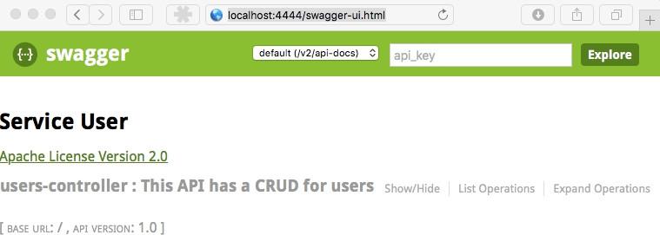](http://www.robertocrespo.net/wp-content/uploads/2016/07/swagger-main-page.jpg)

En este punto, puedes hacer clic sobre el API users-controllerpara ver la documentación generada y probar las operaciones de dicho API.

[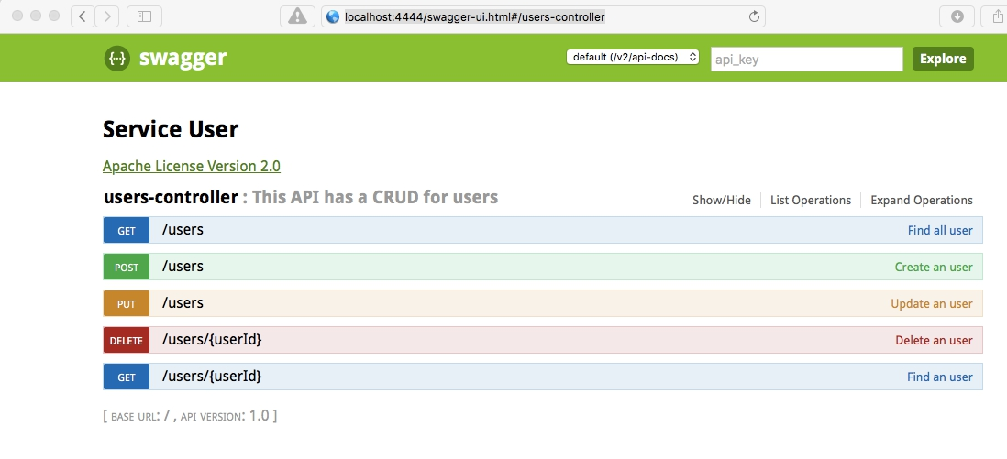](http://www.robertocrespo.net/wp-content/uploads/2016/07/user-controller-api.jpg)Puedes hacer clic sobre cada operación y ver su documentación detallada (descripción, parámetros de entrada, esquema JSON del modelo, etc)

[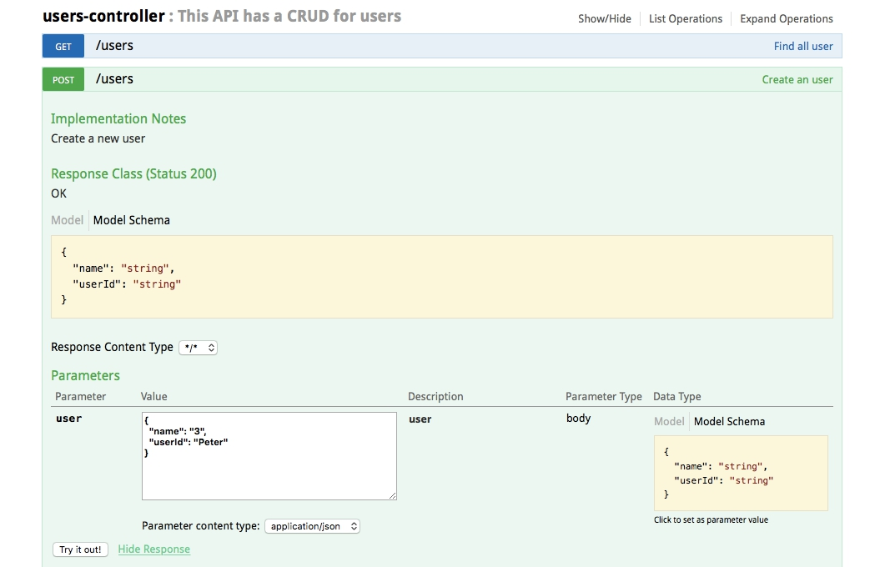](http://www.robertocrespo.net/wp-content/uploads/2016/07/post-test.jpg)

Si quieres **probar una operación**, es tan sencillo como rellenar los parámetros de entrada siguiendo el Model Schema  y hacer clic en el botón Try it out!. A continuación, te muestro un ejemplo del resultado a la hora de dar de alta un nuevo usuario mediante un POST

[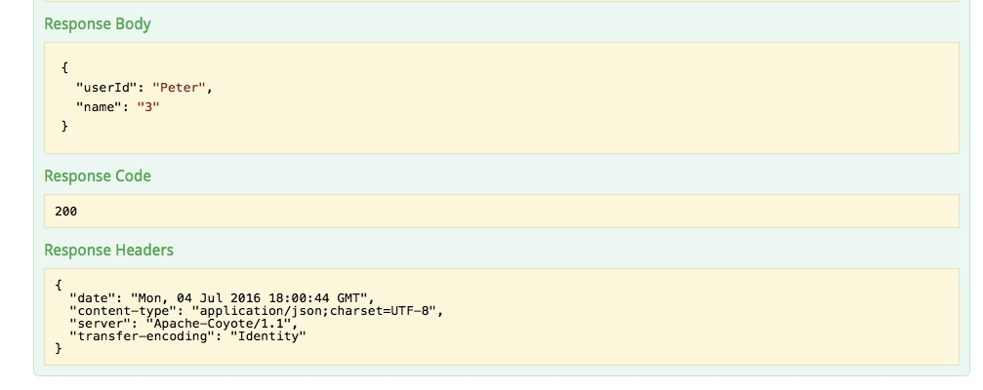](http://www.robertocrespo.net/wp-content/uploads/2016/07/response-test-post.jpg)

Te animo a seguir probando el resto de operaciones REST y familiarizándote con este interesante framework de documentación de APIs REST